引领高清码流测试，告别子码流测试

IPC-4300 Plus视频监控综合测试仪

一、新增功能
- 4.3英寸960x540高清全视角IPS屏+全新系统，更清晰更新流畅。
- 支持H.265、4K主码流测试。
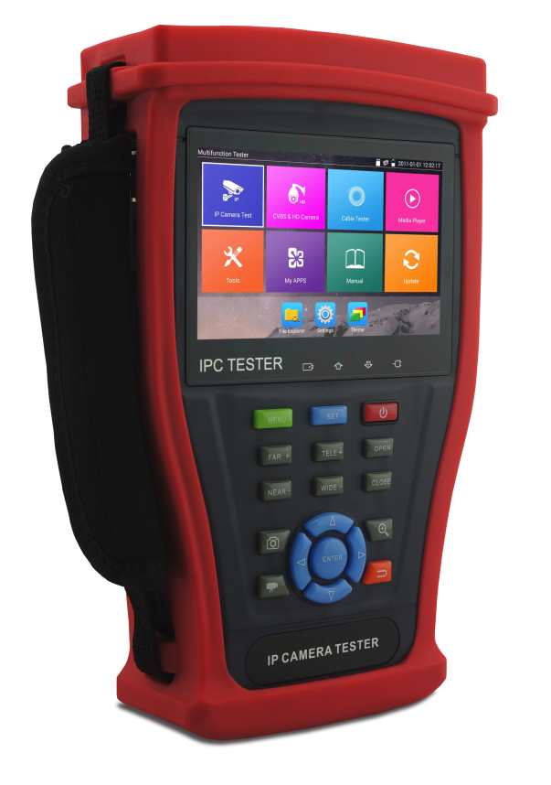
- 升级同轴高清3.0。
- HDMI输入，最高分辨率1080P。
- 新增网线TDR和质量测试。
- 优化界面，精简/普通用户界面。
- 快捷操作，下拉/快捷菜单。
- 升级版极速ONVIF，支持跨网段测试、生成测试报告、支持音频测试等更多功能。
- 支持创建WIFI热点。
- 一屏双显，网络摄像机和模拟摄像机同时测试。
- 一键视频一键出图。
- 海康测试工具批量激活、批量修改IP地址。
- 支持一键截图。
- PoE、DC12V电压及功率测试。
- 新增PPPOE拨号测试。
- 新增屏幕投影功能。

二、产品概述
IPC-4300Plus测试仪是网路通公司专门针对新一代H.265、4K高清网络摄机安装和维护而研发的测试工具。H.265/H.264编码摄像机，主码流测试图像分辨率高达4K。升级4.3寸960x540 IPS全视角IPS电容触摸屏，使用全新系统，测试画面更加清晰流畅。它同时兼顾了模拟、同轴高清监控快球和摄像机测试。
仪表内置极速ONVIF，一键激活海康、自动登录播放图像、生成测试报告、跨网段测试等；支持POE供电输出及测试；内置网络测试工具；支持HDMI高清数字信号输入，最高分辨率支持1080P；同时支持HDMI输出；同屏异显功能，网络及模拟摄像机同时测试；支持创建WIFI热点；全新界面可选精简或普通用户界面；优化操作，下拉菜单和快捷菜单，使用更加便捷；CVBS回路测试，测试BNC线缆通断；全新系统，可直接安装摄像机APP客户端；TDR线缆断点和短路测量、网线测试、寻线器等线缆测试功能；红光源、光功率计等光纤测试功能；带隔离保护的数字万用表；LED灯夜晚照明、DC12V电源输出、USB5V充电宝等功能，提高安装和维护人员工作效率。

三、产品功能
- 首家采用4.3英寸960x540 IPS高清全视角电容式触摸屏，摄像机图像显示更流畅、清晰；NEW
- 全新硬件解码，支持H.265解码。摄像机在H.265/H.264编码模式下，主码流测试图像分辨率高达4K；NEW
- 支持HDMI高清数字信号输入，最高分辨率可达1080P。支持图像显示、录像、拍照和回放。同时支持HDMI信号输出，可将当前屏幕显示内容通过输出，输出分辨率可自行切换720P或1080P；NEW
- 网线TDR测试，测试网线线对状态、断点和短路测试、衰减、反射率、阻抗、时延偏离等参数；NEW
- 测试PoE交换机、PoE摄像机等设备电压及功率，测试DC12V电源输入、仪表本机DC12V输出的电压及功率；NEW
- 新增PPPOE拨号功能，可进行PPPOE拨号上网检测；NEW
- 一屏双显，网络摄像机和模拟摄像机同时测试；NEW
- 精简/普通两种用户界面，精简界面八宫格布局，简洁美观；普通界面支持屏幕管理，可自定义桌面；NEW
- 快捷下拉菜单，一键开启相关功能。自定义快捷菜单，按键立即呼出菜单，减少繁琐操作；NEW
- 屏幕投影功能，安装工程宝屏幕投影APP，或在PC端和手机端安装VLC播放器，实时接收工程宝屏幕画面，方便监控安装人员共享信息。
- 一键视频自动扫描摄像机IP并跳转至ONVIF，自动登录播放摄像机图像；NEW
- 主题功能自定义功能图标、桌面及应用界面背景；NEW
- 内置无线WIFI功能，可测试无线网络摄像机，支持创建WIFI热点；NEW
- 支持同轴高清3.0，TVI5MP、CVI4MP、AHD4MP摄像机图像测试、同轴视控及菜单调用，支持拍照、录像、放大，回放；NEW
- 支持HD-SDI和EX-SDI摄像机图像测试,支持拍照、录像、放大，回放;
- 支持CVBS回路测试，仪表回路发送及接收CVBS彩条信号，快速测试BNC线缆；NEW
- IP探索增强版，更快、更准！盲测，未知IP摄像机秒出IP地址;
- 极速ONVIF一键生成摄像机测试报告，包含摄像机IP地址、分辨率、编码等相关信息；支持跨网段测试；支持音视频同步测试；一键激活海康摄像机和修改IP等更多功能;NEW
- 海康测试工具，轻松解决海康摄像机的激活、调试，支持批量激活、修改IP。可修改用户名密码IP等参数，可恢复出厂设置等;
- 大华测试工具,针对大华摄像图像测试，可修改用户名、密码和IP等参数;
- 支持大华、海康、ACTi、三星等八十多个网络摄像机厂家IPC私有协议测试；
- 全新系统，可自行安装运行IPC厂家的手机或平板移动客户端软件，也可安装APK格式QQ、微信或其他应用；NEW
- 支持快速截图功能，长按确认键截取屏幕画面，用于保存各类测试报告或快速截图摄像机画面；NEW
- 按IPC的实际分辨率显示图像，不拉伸图像；
- 视频拍照、录像功能，首创中文名字存储，便于文件的查找；
- 支持网络PTZ控制功能（ONVIF），手势上下左右等滑动，控制云台转动；
- 支持4K高清视频录像文件播放；
- 模拟视频图像显示、PTZ云台控制、图像放大、拍照、录像、回放等功能；
- 首创视频电平测量功能，测量模拟视频信号的峰峰值、同步电平、突发电平；
- 首创模拟视频彩条输出功能；
- PoE电压测量、PING、IP地址扫描、端口闪烁、等网络测试功能；
- 增强型网线测试，测试网线、电话线排序及通断，测试盒有特殊编号（需定制），可进行线头查找，
- 可同时综合TDR线缆断点和短路测量、数字万用功能、光功率计、红光源故障定位等功能；
- PoE DC48V 电源输出，最大功率24W；
- 12V 2A直流电源输出；
- 5V 2A电源输出，可作为手机充电宝功能；
- 音频输入和输出功能；
- 手电筒、计算器、音乐播放器等应用工具；
- 应用软件支持客户自行升级更新；
- 大容量聚合物锂电池供电，工作时间长达10小时。

四、技术指标

产品型号 | IPC-4300Plus【*】型号可选
显示屏： | 4.3寸，IPS高清全视角IPS电容式触摸屏，分辨率960x540
网络端口 | 10/100M 自适应，RJ45
WIFI | 内置无线WIFI，速率150M，接收无线网络摄像机图像等。
H.265主码流测试 | 硬件解码，支持H.265主码测试摄像机图像，最高分辨率4K。
一屏双显 | 网络和模拟摄像机同时测试。
IP摄像机测试 | ONVIF（带PTZ云台控制），ACTi、大华IPC-HFW2100P、海康DS-2CD864-E13、三星SNZ-5200、天地伟业TD-NC9200S2、科达IPC120L、霍尼韦尔HICC-2300T、爱谱华顿IP5000-BC-13MP/IRS06-13MP、富尼泰达IPC、富尼泰克kumkang8900、富视捷BY-1080Q、WEISKY IPC等八十多个品牌摄像机。可定制。
IP探索 | 全网段寻找摄像机IP地址
极速ONVIF | 自动登录播放图像,一键激活海康摄像机和修改IP等参数，生成测试报告等。
海康测试工具 | 海康摄像机一键激活、图像测试，可修改用户名、密码和IP等参数。
大华测试工具 | 大华摄像图像测试，可修改用户名、密码和IP等参数。
SDI/EX-SDI视频测试* | 1路HD-SDI/EX-SDI IN BNC输入，分辨率支持720p 25/30/50/60fps，  1080p 25/30/50/60fps，1080i 50/60fps
TVI3.0视频信号测试* | 1路TVI IN BNC输入，分辨率支持720p 25/30/50/60fps， 1080p 25/30fps，2048x1536p 18fps , 2688x1520p 15fps , 2560x1944p 12.5fps
CVI3.0视频信号测试* | 1路CVI IN BNC输入，分辨率支持720p 25/30/50/60fps， 1080p 25/30fps ,2560x1440p 25/30 fps
AHD3.0视频信号测试* | 1路AHD IN BNC输入，最高分辨率支持720p 25/30fps ， 1080p 25/30fps , 2048x1536p 18/25/30fps , 2560x1440p 15/25/30fps
CVBS视频信号测试 | 1路Video IN BNC输入，1路Video OUT BNC输出，支持PAL/NTSC制式
CVBS视频信号电平测量 | 测量视频信号的峰峰值、同步电平、突发电平。
视频图像放大 | 支持模拟视频图像放大，IP网络摄像机图像放大和移动。
视频拍照、录像、相片浏览、录像回放 | 对测试画面进行截图、录像，支持中文命名保存，相片浏览、录像回放操作。
网线TDR测试 | 测试网线线对状态、断点和短路、衰减、反射率、阻抗、时延偏离等参数。测试距离180米。
HDMI输入* | 一路HDMI输入，分辨率支持一路HDMI输入，720x480P/60fps720x576P/60fps，1280x720P/25/30/50/60fps，1920x1080P/25/30/50/60fps，1920x1080I/50/60fps，800x600P/60fps，1024x768P/60fps，1280x1024P/60fps。
HDMI输出 | 一路HDMI输出，分辨率1920*1080P。
PoE电源输出 | 48V PoE电源输出，最大功率24W。
DC 12V电源输出 | 输出12V 最大直流电流约2A，为摄像机提供临时工作电源
USB 5V电源输出 | 5V 2A电源输出功能，可作为手机充电宝功能。
主题功能 | 可选精简/普通用户界面；自定义功能图标、桌面及应用界面背景，修改界面滑动效果。
同屏异显 | 可开启HDMI输入小窗口，屏幕可同时显示HDMI输入信号及网络摄像机等信号。
下拉菜单 | PoE电源开关、仪表IP设置、WLAN开关、HDMI输入、彩条输出、LAN口流量监控等功能可快速开启测试。
音频测试 | 输入一路音频信号，测试声音是否正常，可录音保存。  一路音频输出，用于连接耳机。
云台控制测试 | 支持RS232/RS485总线，速率600-115200bps。支持Pelco-D/P、Samsung、Panasonic、Lilin、Yaan等三十多种协议
彩色图像发生器 | 通过视频OUT端口，发送PAL/NTSC多制式彩条。
UTP网线测试 | 测试任意两线或两线以上的网线，屏幕上显示连接顺序和网线编号。
协议代码捕捉 | 内置串口工具，可接收、显示控制设备发出的RS485协议代码数据，也可发送十六进制代码。
网络测试功能 | IP地址扫描、链路扫描、PING包测试。快速查找与仪表连接的IP摄像机或其他设备的IP地址。
寻线功能 | 可根据发出的音频信号寻找线缆。
PoE/PSE电压测试 | 显示供电电压的大小及线路连接情况。
数字万用表* | AC/DC电压，AC/DC电流、电阻、电容测试、二极管测试、通断测试等，测试速度3次 / 秒，读数范围-6600～+6600。
光功率计测量* | 波长(nm)：850/1300/1310/1490/1550/1625nm。功率范围(dBm) ：-70～+10dBm
可见红光源* | 发射可见红光探测光纤线路有无折断、开裂、弯曲等故障。
TDR断点和短路测量* | 测量BNC线、电梯线、RVV控制线、网线、电话线等线缆断开或短路的位置，测试距离1.2公里。
电 源
外接电源 | DC 12V（2A）
电池供电 | 内置7.4V聚合物锂电池，容量5000mAh
充 电 | 充电5-6小时,一次充电完成可正常使用10小时
系统参数
操作设置 | 电容触摸屏，中文、英文OSD菜单，可选
自动待机 | 关闭/5-30分钟
工作环境及规格
工作温度 | -10℃---+50℃
工作湿度 | 30%-90%
外形尺寸 | 215mm x 127mm x 53mm / 0.82kg
注“*”标星号的为可选模块！以上数据仅供参考，如有变动恕不提前通知。

五、应用范围
视频监控工程安装和维护
网络布线工程的安装和维护
快球、IPC摄像机检测
视频传输通道检测
PTZ云台协议控制
广州网路通电子有限公司
广州网路通讯设备有限公司
地址：广州市天河区棠下上社荷光五横路3号楼第五层
电话：020-87566118 87566228 38075108
传真：020-38075018
网址：www.wanglu.com.cn
邮箱：sales@wanglu.com.cn
热线电话：400-811-6388

